Министерство науки и высшего образования Российской Федерации
ФГАОУ ВО «Уральский Федеральный Университет имени первого президента России Б.Н. Ельцина»
Институт радиоэлектроники и информационных технологий – РТФ

Отчет по лабораторной работе №4
по дисциплине «Программирование на JavaScript»

Студент: _____________ Федоров А. Д.
Группа РИМ-250950
Преподаватель: _____________ Сайчик Е. Д.

Екатеринбург, 2026

Цель работы
1. Реализовать алгоритм пирамидальной сортировки, попутно:
1.a. Вспомнить / изучить такую структуру данных как Heap в вариациях Max Heap / Min Heap.
1.b. Анализ сложности по времени и памяти в терминах O.
2. Решить задачку "Найти топ-k (сверху) элементов массива"
3. Решить задачку "Найти топ-k (снизу) элементов массива"
4. Используя полученные знания, реализовать структуру данных Priority Queue

Реализация алгоритма пирамидальной сортировки
Куча — это структура данных в виде двоичного дерева, хранящегося в массиве. Для узла под индексом i родитель имеет индекс Math.floor((i - 1) / 2), левый ребёнок — 2 * i + 1, правый — 2 * i + 2.
Различают два вида:
- Max Heap — значение родителя больше или равно значениям детей. В корне — максимум.
- Min Heap — значение родителя меньше или равно значениям детей. В корне — минимум.
Класс Heap<T> реализован как дженерик. Min/Max достигаются через компаратор — функцию сравнения, передаваемую в конструктор.
Операции:
Операция | Время | Память | Описание
peek() | O(1) | O(1) | Корень всегда в items[0]
push(x) | O(log n) | O(1) | Просеивание вверх (siftUp)
pop() | O(log n) | O(1) | Просеивание вниз (siftDown)
size() / isEmpty() | O(1) | O(1) | -
Примеры операций представлены ниже (Рисунки 1-2).
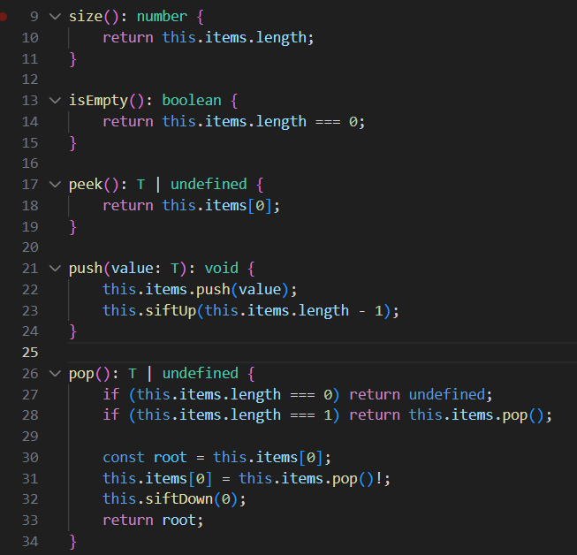
Рисунок 1 – Операции
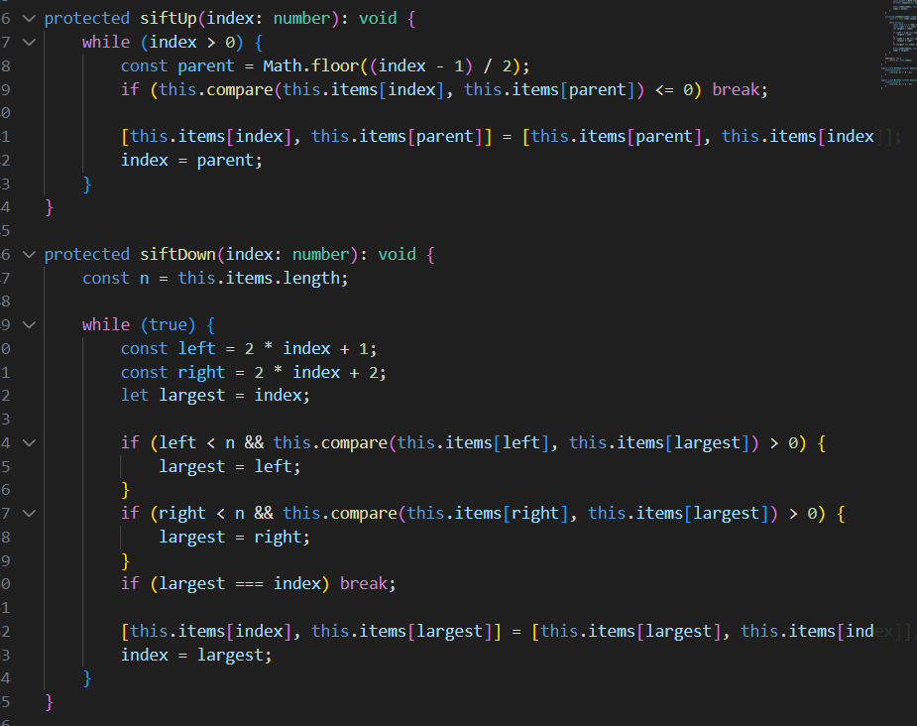
Рисунок 2 – Операции
Обоснование O(log n): высота двоичного дерева из n элементов ≈ log₂(n). Операции push и pop выполняют просеивание вдоль пути от листа к корню (или наоборот), максимум log n шагов.
Перейдем к сортировке. Алгоритм:
- Превратить массив в Max Heap (просеивание снизу вверх, начиная с последнего родителя).
- Многократно: обменять корень с последним элементом кучи, уменьшить границу кучи, просеять новый корень вниз.
- Массив окажется отсортирован по возрастанию.
Сложность:
- Построение Max Heap: O(n). Суммарно линейно, потому что большинство узлов находятся на нижних уровнях, где просеивание короткое.
- Извлечение корня (n-1 раз): O(n log n).
- Общая временная сложность: O(n log n) в лучшем, среднем и худшем случаях.
- Пространственная сложность: O(1) — сортировка на месте.
Функции сортировки показаны ниже (Рисунок 3).
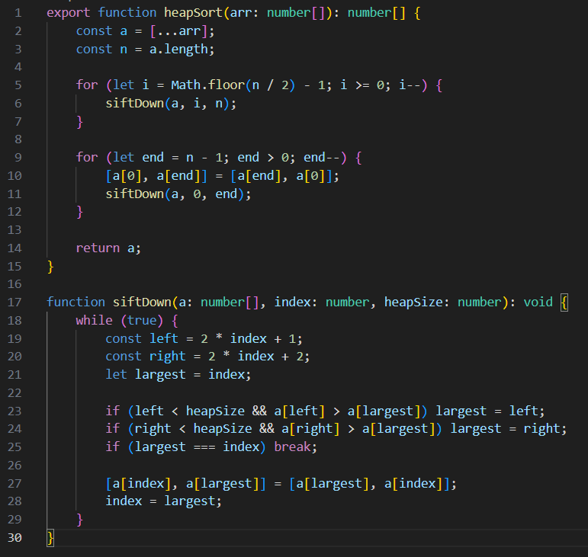
Рисунок 3 – Сортировка
Проверим работу (Рисунки 4-5).
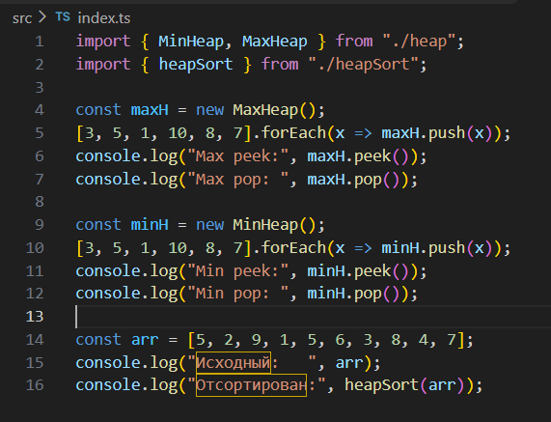
Рисунок 4 – Тест
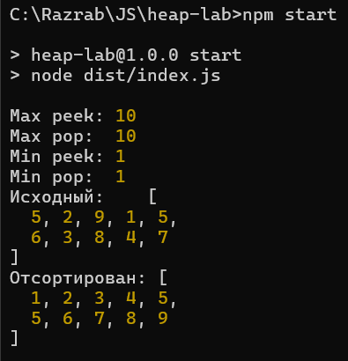
Рисунок 5 – Результат теста
Массив отсортирован.

Найти топ-k (сверху) элементов массива
Идея:
Создаём Min Heap. Он будет хранить k текущих «лучших».
Идём по массиву:
- если в heap меньше k элементов — просто кладём,
- иначе если текущий элемент больше корня (минимума среди лучших) — заменяем корень на текущий.
В конце heap содержит k наибольших.
Реализация ниже (Рисунок 6).
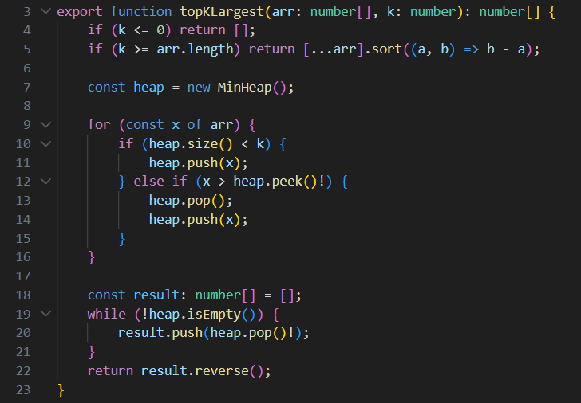
Рисунок 6 – Топ-k сверху
Временная сложность: O(n log k).
- Проходим по всем n элементам массива.
- Для каждого элемента — операция с heap размера k: push или pop + push, обе O(log k).
- Итого: n · log k.
Пространственная сложность: O(k). Heap хранит только k элементов.
Реализации и результат представлены ниже (Рисунки 7-8)
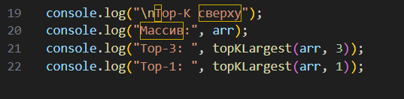
Рисунок 7 – Измененный index.ts
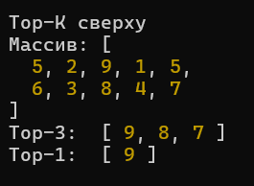
Рисунок 8 – Тест топа
Топ успешно выведен.

Найти топ-k (снизу) элементов массива
Симметрично Top-K сверху, только наоборот:
Создаём Max Heap размера k.
Идём по массиву:
- если в heap меньше k элементов — кладём,
- иначе если текущий элемент меньше корня (максимума среди лучших) — заменяем корень на текущий.
В конце heap содержит k наименьших.
Код функции представлен ниже (Рисунке 9).
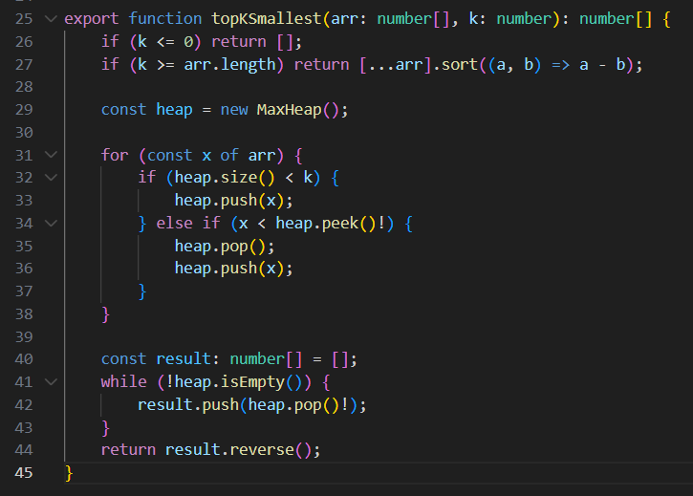
Рисунок 9 – Функция поиска
Обновим index.ts для тестирования функции (Рисунок 10).
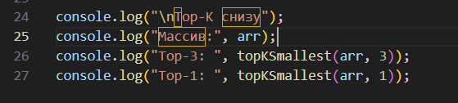
Рисунок 10 – Изменённый index.ts
Проверим, что выведет терминал (Рисунок 11).
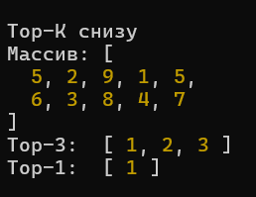
Рисунок 11 – Результат теста
Топ успешно выведен.
Сложность:
- Временная сложность: O(n log k). Проход по всем n элементам, для каждого — операция с heap размера k (O(log k)).
- Пространственная сложность: O(k). Heap хранит только k элементов.
- Симметрия с Top-K сверху: обе задачи используют один и тот же подход, отличается только тип heap и направление сравнения.

Структура данных Priority Queue
Реализуем очередь с приоритетом на основе Min Heap.
Priority Queue (очередь с приоритетом) — структура данных, в которой элементы извлекаются не по порядку добавления, а по приоритету. Каждый элемент имеет значение (value) и приоритет (priority). Элемент с наивысшим приоритетом извлекается первым.
Реализация: под капотом — Min Heap (по приоритету). Используется обобщённый класс Heap<T> из части 1: создаётся экземпляр Heap<PQItem<T>> с кастомным компаратором, сравнивающим элементы по полю priority.
Код класса представлен ниже (Рисунок 12).
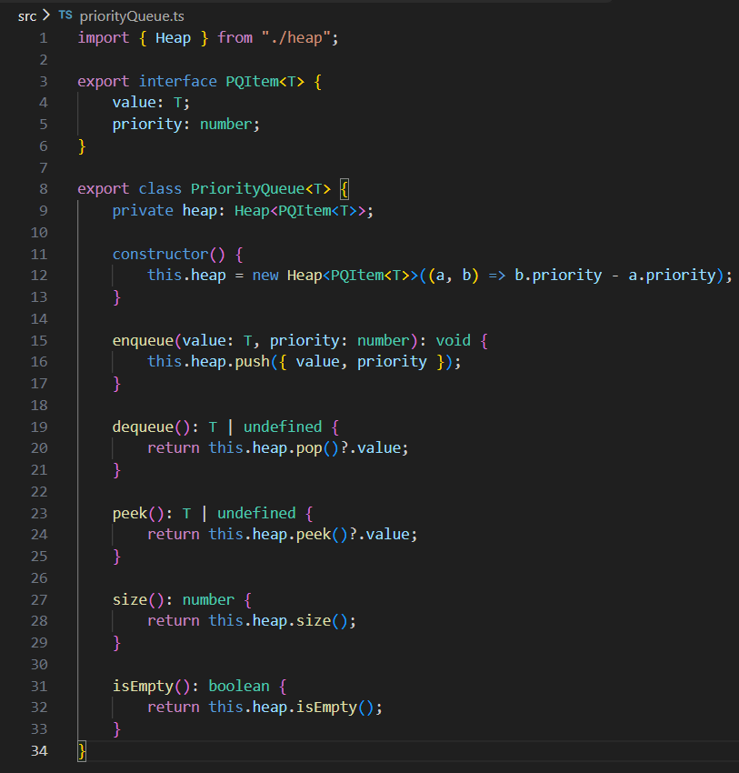
Рисунок 12 – Класс PriorityQueue
Обновим index.ts для тестирования (Рисунок 13).
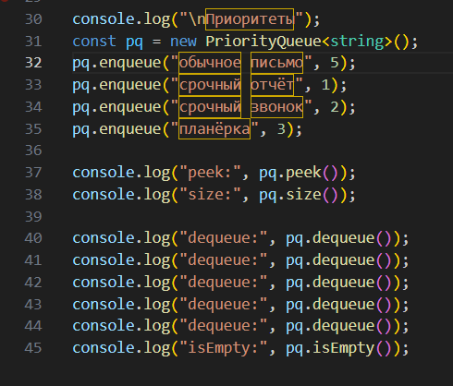
Рисунок 13 - Изменённый index.ts
Проверим, что выведет терминал (Рисунок 14).
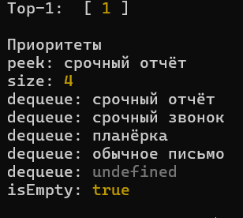
Рисунок 14 - Тест Priority Queue
Добавлены элементы письмо(5), отчёт(1), звонок(2), планёрка(3). При извлечении порядок: отчёт → звонок → планёрка → письмо — по возрастанию приоритета.
Анализ в терминах O(n):
- Временная сложность enqueue и dequeue: O(log n). Каждая операция сводится к push/pop в heap, где просеивание идёт вдоль пути от листа к корню (высота дерева ≈ log n).
- Временная сложность peek: O(1). Корень heap всегда доступен по индексу 0.
- Пространственная сложность: O(n). Хранится n элементов.

Ссылка на репозиторий Github
https://github.com/FlysAt8/heap-lab.git

Вывод
Реализован обобщённый класс Heap<T> с операциями peek, push, pop, а также подклассы MinHeap и MaxHeap, отличающиеся компаратором. На его основе реализована пирамидальная сортировка (heap sort).
Решены задачи поиска Top-K сверху (через Min Heap) и Top-K снизу (через Max Heap).
На основе класса Heap<T> реализована очередь с приоритетом (Priority Queue) с операциями enqueue / dequeue.
Для каждой структуры и алгоритма проведён анализ сложности в терминах O(n) по времени и памяти.

